МИНИСТЕРСТВО НАУКИ И ВЫСШЕГО ОБРАЗОВАНИЯ РОССИЙСКОЙ ФЕДЕРАЦИИ

ФЕДЕРАЛЬНОЕ государственное БЮДЖЕТНОЕ

образовательное учреждение

высшего образования

«НОВОСИБИРСКИЙ ГОСУДАРСТВЕННЫЙ ТЕХНИЧЕСКИЙ УНИВЕРСИТЕТ»

__________________________________________________________________

Факультет автоматики и вычислительной техники

Кафедра Вычислительной техники



**ОТЧЁТ**

**по лабораторной работе №2**

**«Обучение модели Хопфилда на примере прогнозирования выборов президента США»**

по дисциплине: «Нейронные сети и нейронные компьютеры»

Выполнили:Проверил:

Студенты АВТ-918 к.т.н Гаврилов А.В.

Ванин К.Е. «___» _________ 2022 г. _________________

«___» _________ 2022 г. (оценка, подпись)

Новосибирск

2022

## Цель работы

Спрогнозировать результаты выборов президента США в 2020, используя модель Хопфилда в виде программы NN2.

## Задание

1. Ответить на 12 вопросов о текущей ситуации в США, сформулированных в файле «Исходные данные для ЛР2». Получите 12-разрядный бинарный вектор для тестирования;
2. Обучить программную модель Хопфилда на данных о выборах президентов до 1990 года (на 13-разрядных векторах);
3. Протестировать обученную модель Хопфилда.

## Ход работы

Запустим программу *Nn2* и введём следующие параметры:

* Количество нейронов — 13;
* Порог — 6:
* Количество итераций — 20.

Сформируем обучающую выборку (согласно исходным данным из таблицы на Рисунке 1), в качестве первого параметра укажем класс кандидата (класс 0 означает, что в данной ситуации был избран кандидат правящей партии, класс 1 - кандидат оппозиционной партии):

0000010011000;

0110000111010;

0110010100010;

0100100110000;

0000010000000;

0010010100001;

0110010000010;

0110000010001;

0000010010000;

0011010110100;

0110000100000;

0010011110010;

0110011110010;

0110010110010;

0111010010000;

0010000000010;

0000010100000;

0000010101000;

1101100101000;

1110101000100;

1100100101010;

1001010011001;

1000101011010;

1111110100000;

1100100011000;

1110011001001;

1100100100101;

1110001000001;

1111100111000;

1110110000100;

1001111000101;

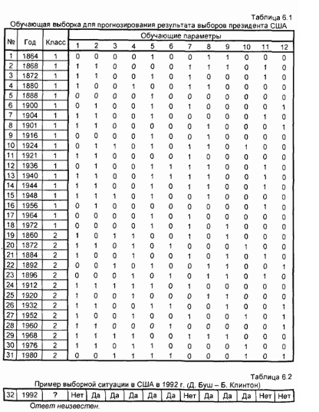Рисунок 1 - Обучающая выборка для прогнозирования результата выборов президентов США

Для формирования тестового вектора ответим на следующие вопросы (актуально на президентские выборы США 2020 года):

1) Правящая партия у власти более 1 срока? (Нет)

2) Правящая партия получила больше 50 % на прошлых выборах? (Нет)

3) В год выборов была активна третья партия? (Нет)

4) Была серьезная конкуренция при выдвижении кандидата от правящей партии? (Да)

5) Кандидат от правящей партии был президентом в год выборов? (Да)

6) Был ли год выборов временем спада или депрессии? (Да)

7) Был ли рост среднего национального валового продукта на душу населения более 2,1%? (Нет)

8) Произвел ли правящий президент существенные изменения в политике? (Да)

9) Во время правления были существенные социальные волнения? (Да)

10) Администрация правящей партии виновна в серьезной ошибке или скандале? (Нет)

11) Кандидат правящей партии - национальный герой? (Нет)

12) Кандидат оппозиционной партии - национальный герой? (Нет)

Получившийся вектор: 000111011000. Для тестирования укажем *000111011000, тем самым предскажем класс кандидата (первое число).

Сформируем нейронную сеть, обучим и протестируем, результат представлен на Рисунке 2. Матрица весов — на Рисунке 3.

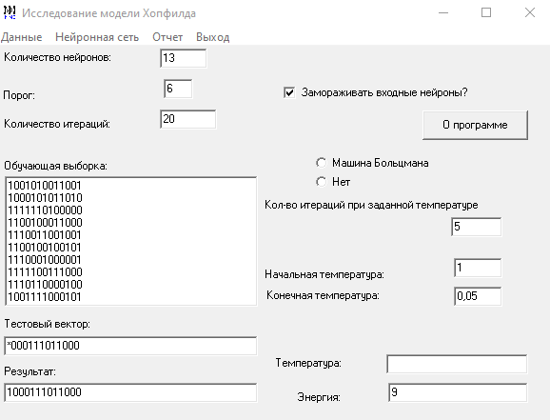Рисунок 2 - Тестирование сформированной нейронной сети

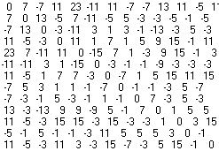Рисунок 3 - Матрица весов сформированной нейронной сети

Согласно рисунку 2, результаты работы программы — 1000111011000, что означает, что по прогнозу программы — победитель выборов США в выборах 2020 года состоит в опозиционной партии (класс 2), что соответствует реальным данным (республиканская партия в 2016 и демократическая в 2020).

**Вывод**

В ходе выполнения лабораторной работы были успешно спрогнозированны результаты выборов президента США в 2020 году, используя модель Хопфилда в виде программы NN2.